Chile - 2020
Cruceros Australis

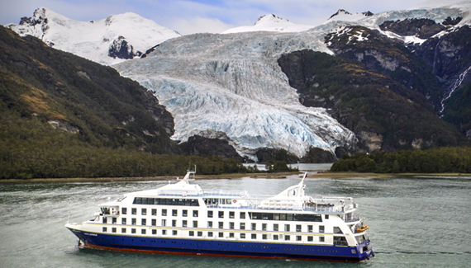

20 % de Desconto em Saídas Selecionadas

Saídas
De Punta Arenas a Ushuaia : 31 janeiro, 28 fevereiro, 03 março 2020
De Ushuaia a Punta Arenas: 23 janeiro e 11 março 2020

Condições:
• Sujeito a disponibilidade
• Promoção válida para saídas selecionadas nas rotas one way - 4 noites
• Aplicável sobre tarifa regular por pessoa, cabine base dupla categoria A ou superior
• Tarifas não incluei taxas portuárias ou gorjetas
• Não acumulável com outras promoções ou benefícios
• O pagamento total da reserva deve ser feito até o término da promoção
• Não reembolsável

Validade:
Promoção válida para reservas e compras até 31 janeiro 2020 ou até houver disponibilidade.

